Инструкция по внесению данных в АСАВ в модуле «Дополнительное образование» для интеграции АСАВ-СДО Moodle
- В «Справочники ДПО» на вкладке «Институты и центры» добавляют новое подразделение.
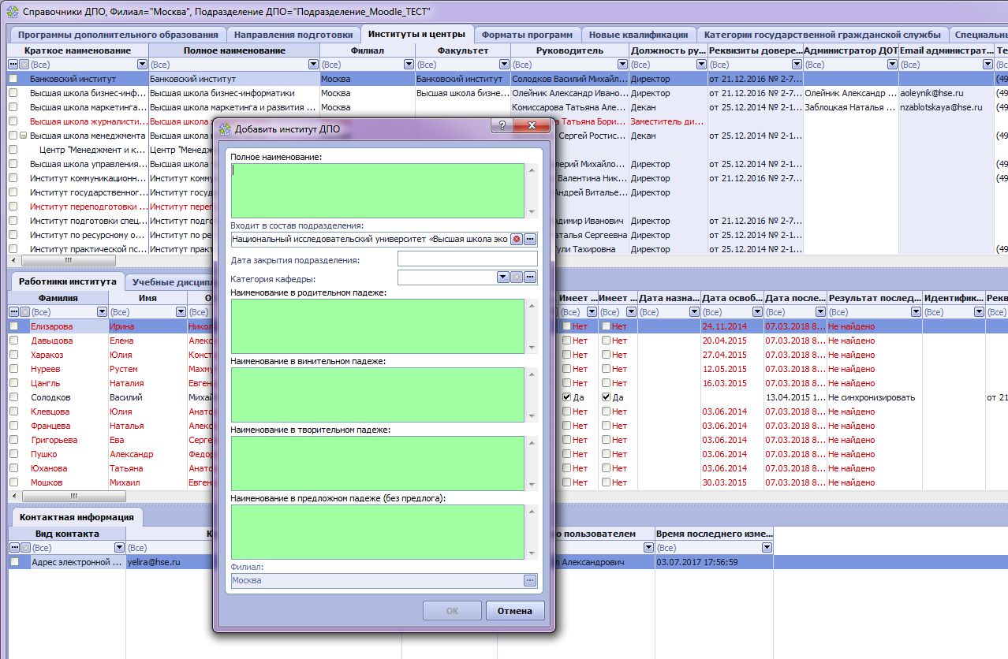
Затем добавляют работников на подчиненной вкладке «Работники института».

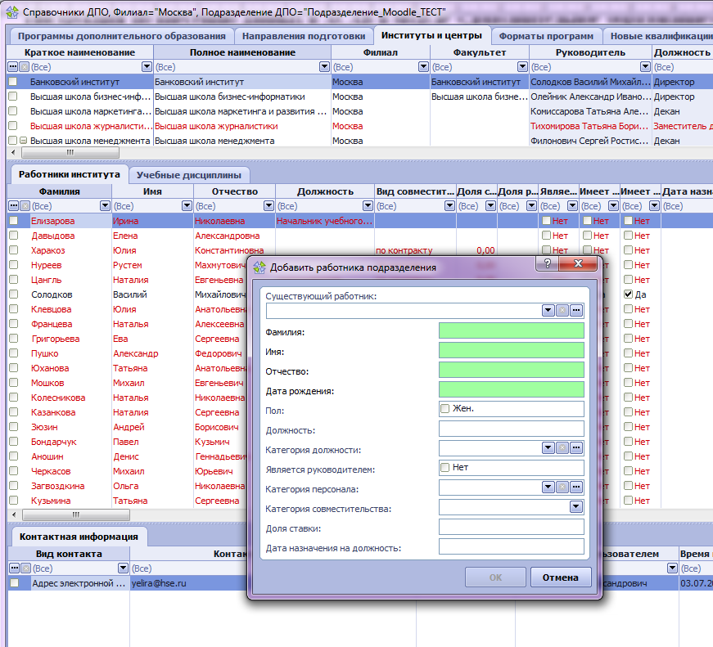
После того как работники добавлены, нужно заполнить колонку «Администратор ДОТ» на вкладке «Институты и центры», щёлкнуть по строке, появится кнопка с тремя точками, нажать кнопку и выбрать из справочника нужного работника. Колонка «Email администратора» при этом заполнится автоматически.
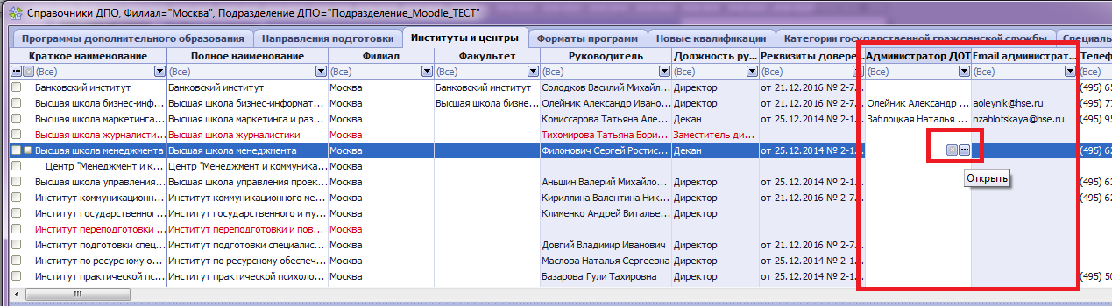
Новые подразделения в справочнике «Институты и центры» вносит только начальник управления дополнительного образования».

- В «Справочники ДПО» на вкладке «Программы дополнительного образования» при добавлении программы необходимо заполнить все обязательные поля (зелёного цвета). В поле «С использованием дистанционных образовательных технологий» выставить признак «Да».
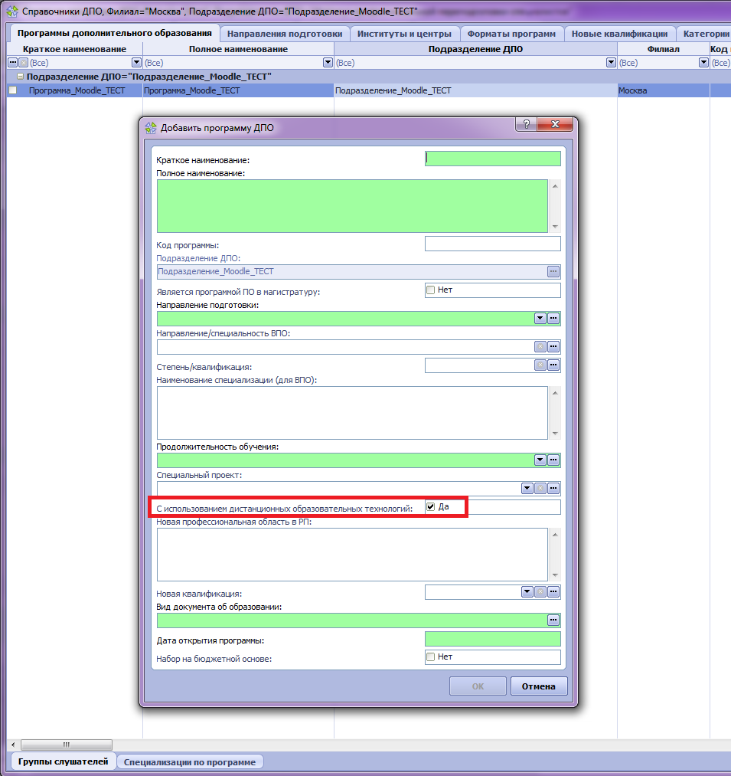
После того как программа будет добавлена, нужно заполнить колонку «Менеджер ДОТ», щёлкнуть по строке, появится кнопка с тремя точками, нажать кнопку и выбрать из справочника нужного работника. Колонка «Email менеджера ДОТ» при этом заполнится автоматически.
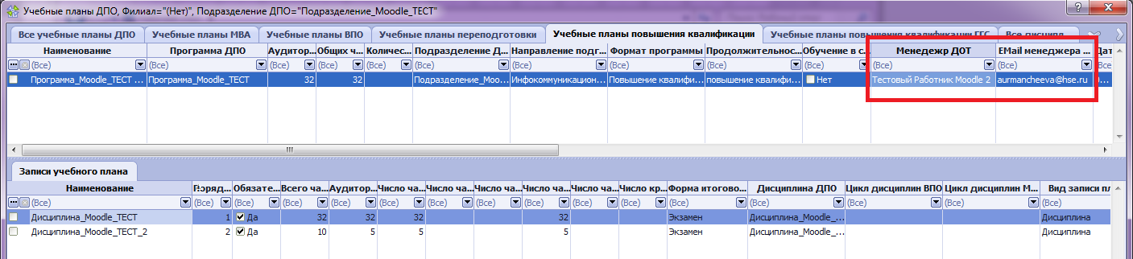

- В разделе «Учебные планы ДПО» при добавлении учебного плана необходимо заполнить все обязательные поля (зелёного цвета). В поле «Обучение в системе LMS» выставить признак «Нет».
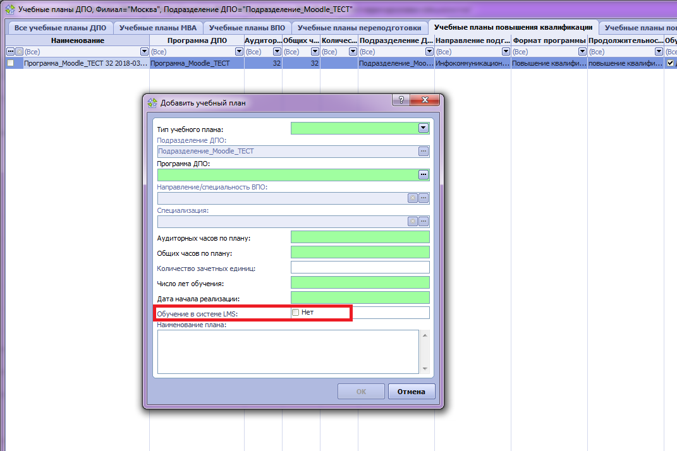

- После того как учебный план добавлен, в него необходимо добавить дисциплины на вкладке «Записи учебного плана». При добавлении дисциплины необходимо заполнить все обязательные поля (зелёного цвета). В поле «Число с использованием ДОТ» необходимо указать количество часов.
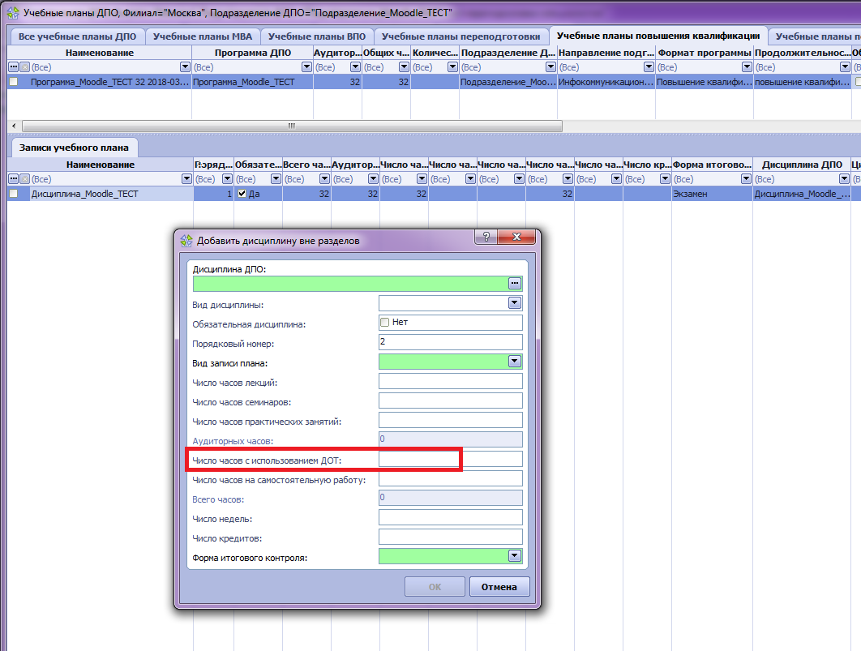

- В «Справочники ДПО» необходимо добавить группу слушателей к программе на вкладке «Группы слушателей». При добавлении группы необходимо заполнить все обязательные поля (зелёного цвета). В поле «С использованием дистанционных образовательных технологий» выставить признак «Да». 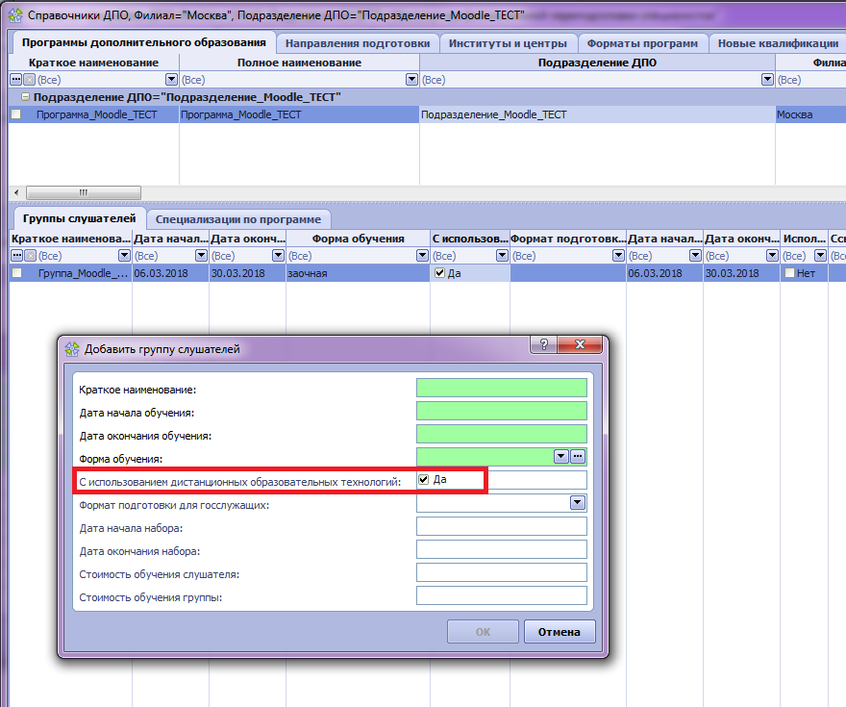

- После того как добавлена группа к ней необходимо привязать учебный план. На вкладке «Группы слушателей» в колонке «Учебный план группы» нужно щёлкнуть по строке, появится кнопка с тремя точками, нажать кнопку и выбрать из справочника нужный учебный план.
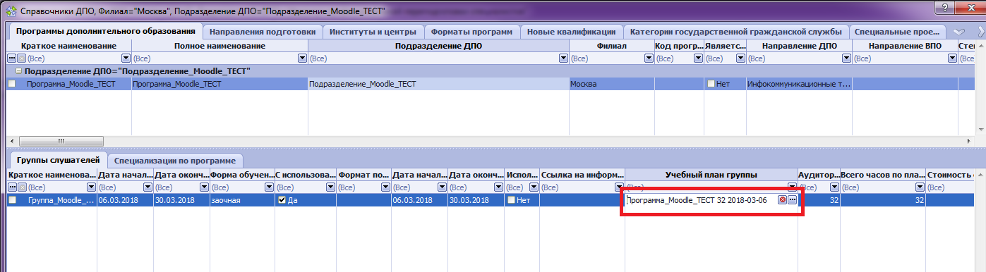

- В разделе «Прием на программы ДПО» на вкладке «Поступающие на программы ДПО» нужно зарегистрировать поступающего. При регистрации поступающего необходимо заполнить все обязательные поля (зелёного цвета) на трёх вкладках «Общие», «Предыдущее образование», «Место работы, поступление». Обращаем внимание: на вкладке «Общие» нужно обязательно заполнить поле «E-mail». Если данное поле не будет заполнено слушатель не попадёт в систему СДО «Moodle» и не получит свои учетные данные.
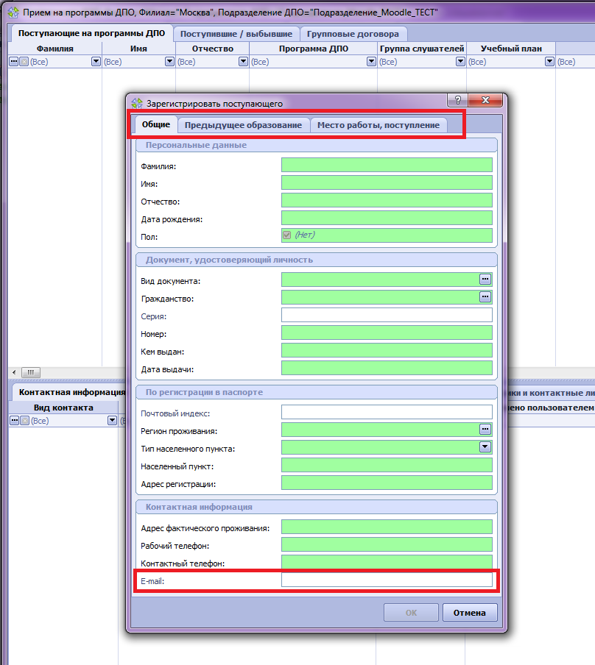

- После того как поступающий зарегистрирован, в системе поступающему нужно добавить договор.
Вызвать меню и выполнить действие «Заключить индивидуальный договор слушателя». Заполнить все обязательные поля (зелёного цвета).
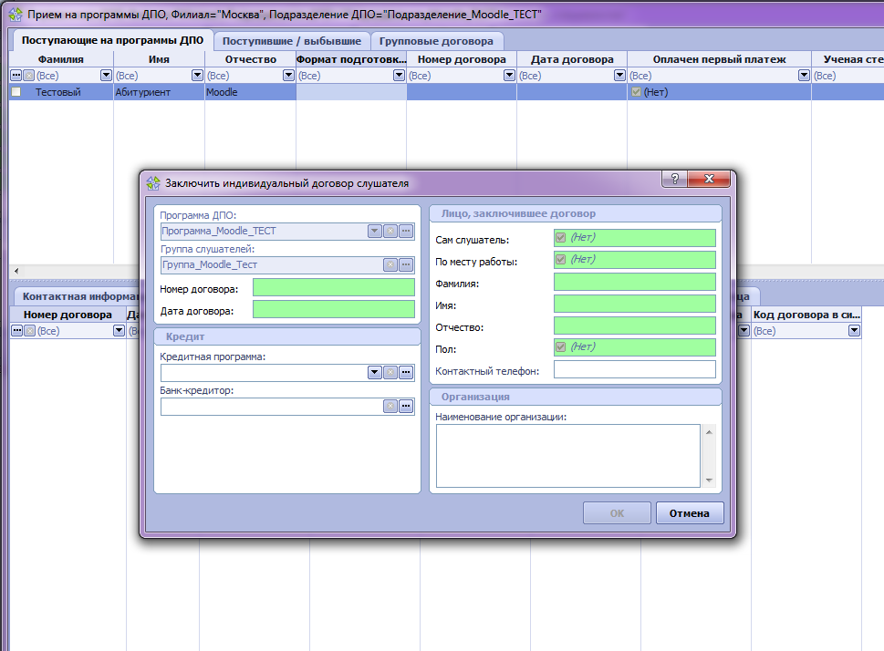
Запись о договоре появится на подчиненной вкладке «Договора».
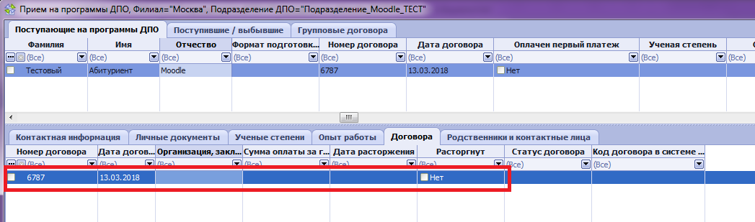

- После того как договор внесён в систему, нужно в колонке «Оплачен первый платеж» выставить признак «Да».
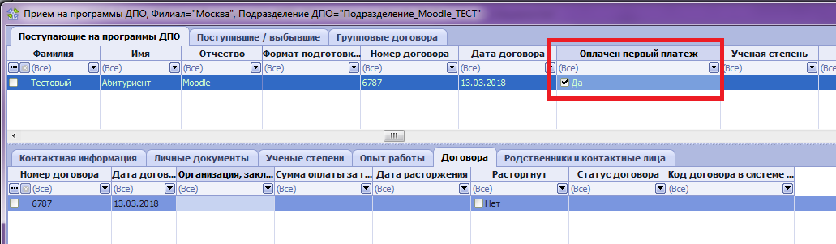

- Далее необходимо зачислить поступающего. Вызвать меню и выполнить действие «Зачислить слушателя».
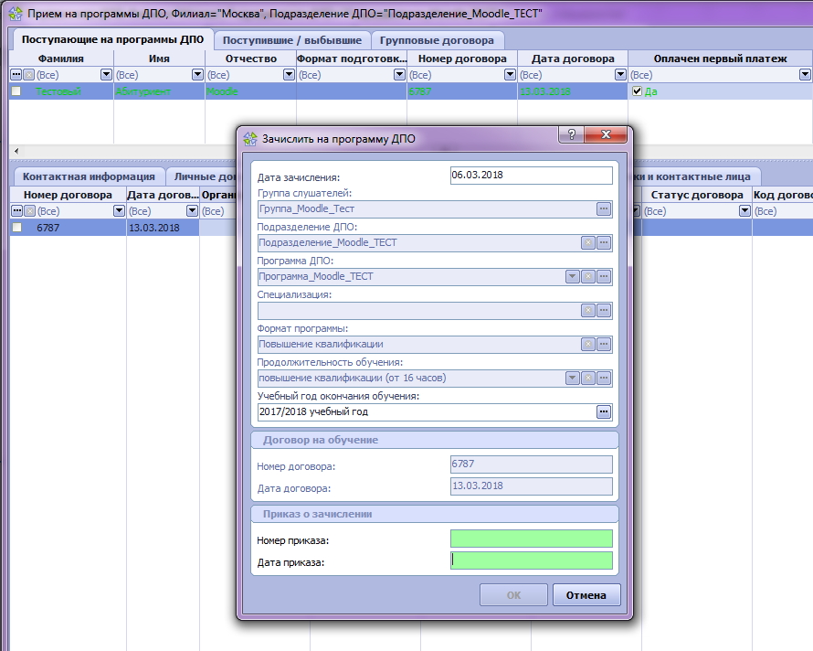

- После зачисления, слушатель появляется в разделе «Слушатели ДПО» на вкладке «Слушатели программ ДПО». Слушателю нужно будет назначить учебный план, выполнить действие «Назначить учебный план».
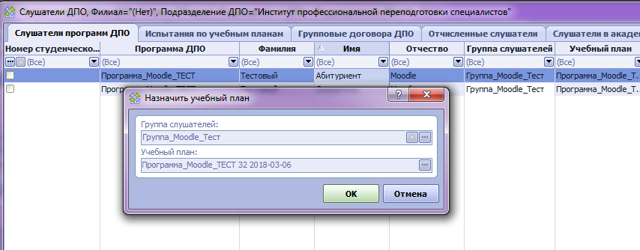
Дисциплины отобразятся на подчиненной вкладке «Испытания по учебному плану».
